Praha, 1. 4. 2009

TISKOVÁ ZPRÁVA
Začínají tradiční Sportovní hry mateřských škol, tento rok
poprvé po celé České republice
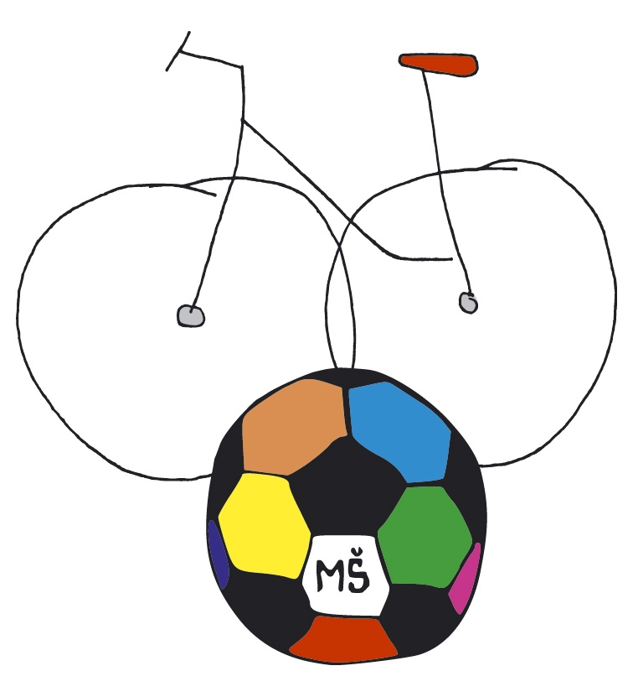
Celkem 290 tisíc předškolních dětí ze 4800 mateřských škol se zapojí do Sportovních her MŠ 2009, které začínají první dubnový týden. Pořádá je již šestým rokem občanské sdružení Happy Time a letos poprvé se uskuteční ve všech krajích naší republiky. Jejich patronkou je opět olympijská vítězka v běhu na lyžích, Kateřina Neumannová, záštitu převzaly Český klub olympioniků a jednotlivé kraje ČR.

Následující tři měsíce budou v mateřských školách časem organizovaného sportu, který přináší předškolákům radost a učí je zábavnou formou týmové práci i zdravé soutěživosti. Sportovní hry mateřských škol se konají v duchu olympijských tradic, fair play a zdravé výživy.

Účast v projektu je pro mateřské školy dobrovolná a právě proto, zdůrazňuje předseda Happy Time sdružení, Marek Krátký, je myšlenka Sportovních her tak úspěšnou. „Necháváme na každé mateřské škole, aby si uspořádala sportovní hry dle vlastních možností. Od nás dostávají jako motivaci a odměnu sadu diplomů, medailí a pracovní brožuru, tzv. kuchařku. Ve všech krajích, kde se Sportovní hry zatím konaly, se díky nadšení učitelek a Domů dětí a mládeže, které spolu se Střediskem volného času fungují jako krajští a okresní koordinátoři, uskutečnilo několik semifinále. Nejlepší týmy z těchto semifinále pak postupují do krajského finále“. Finále pak Happy Time sdružení organizuje ve vybraných krajích, a to v těch, kde nad Sportovními hrami převzal záštitu kraj. Získalo ji již v deseti krajích a finále je zatím potvrzené v Praze, Plzni, Pardubicích a Benešově.

Děti soutěží v 5 disciplínách – štafetový běh, hod do dálky, překážková chůze, skok do dálky a pětiskok. „A finále se odehrává skutečně v olympijské atmosféře, včetně slavnostního nástupu s vlajkonošem, skládání olympijského slibu, vzdání cti české hymně a zapálení olympijského ohně“, říká zakladatel a duchovní otec her, Marek Krátký, a usmívá se: „Beru Sportovní hry MŠ jako svoje dítě, které jsem si s láskou vypiplal. Vzpomínám, jak se před 6 lety zrodily v Praze 9 a od té doby se rozrostly do všech krajů. Naší vizí jsou finále ve všech krajích a do dvou let také finále celorepublikové“.

Sportovní hry mají podporu známých osobností sportu, například Dany Zátopkové, Kateřiny Neumannové, Imricha Bugára a dalších. „Když jsem byla malá, sportovala jsem s rodiči a sport prostě patřil k našemu životu. Nyní na to mají dospělci čím dál míň času a to je pro všechny škoda“, přemýšlí Kateřina Neumannová, patronka Sportovních her MŠ 2009. „Právě proto mě myšlenka sportovních her pro předškoláčky tak oslovila. Je to skvělá příležitost, jak udělat něco pro zdravý vývoj dětí, ke kterému sport bezesporu patří, a zároveň využít sport jako nenásilný výchovný prostředek. Umět vítězit, ale i prohrávat, být odolný, ale užít si i partu kamarádů“, vysvětluje několikanásobná olympijská medailistka, vítězka ze ZOH v Turíně 2006 a maminka pětileté Lucinky, která také chodí do mateřské školy.

Součástí Sportovních her MŠ jsou tradičně i doprovodné soutěže, do kterých se mohou zapojit i ty děti, které z různých důvodů sportovat nemohou. Jedná se o soutěž v kreslení „Kostík, můj kamarád sportovec“ a o soutěž „Fair Play MŠ 2009“.

Horkou novinkou pro právě začínající ročník Sportovních her MŠ je soutěž pro celou rodinu „Doskočíme do Kanady?“, s níž budeme usilovat o zápis do České knihy rekordů. „V rámci soutěže budeme porovnávat délku skoků jednotlivých škol a krajů“, vysvětluje Marek Krátký a vybízí k účasti nejen děti, ale i jejich rodiče, sourozence, tetičky, strýčky a další příbuzné. „Budeme sčítat skoky všech. To by bylo, abychom všichni společně nedoskákali až do Vancouveru, dějiště 21. ZOH v roce 2010 “.

Generálním partnerem Sportovních her MŠ 2009 je Danone, mediálním partnerem Český rozhlas 2 – Praha. Dalšími partnery jsou společnosti Nový věk, AVE, Bino, Česká pošta a Fromin.

Pro více informací, prosíme, kontaktujte:
PhDr. Pavla Jedličková, manažerka komunikace
Mobil: +420 606 433 558, e-mail: pjedlickova@rodinnesportovnihry.cz

